MINIPROGRAM

2026

Vi holder møde tirsdage kl. 18.30– 20.00 i spejderhuset, hvis der ikke står andet i
programmet!
Vær altid påklædt efter vind og vejr, vi er mest ude!!
Husk at melde afbud.


Januar

6/1 Bål/Snobrød

13/1 Fuglefoder

20/1 Sneboldkamp

27/1 Stjerner

Februar

3/2 Refleksløb Forældrekaffe

10/2 Vinterferie

17/2 Spilcafe medbring selv spil

24/2 Generalforsamling spejdermødet er aflyst

Marts

3/3 Krea medbring en sok Forældrekaffe

10/3 Krea

17/3 Klar dig selv - mærket

24/3 Insekthoteller

31/3 Påskeferie

April

7/4 1. Hjælp Forældrekaffe

Arbejdsaften for alle forældre/familie

12/4 Køer på græs (vi skal bruge kager fra jer)

14/4 Woodcraft/kimsleg/koder

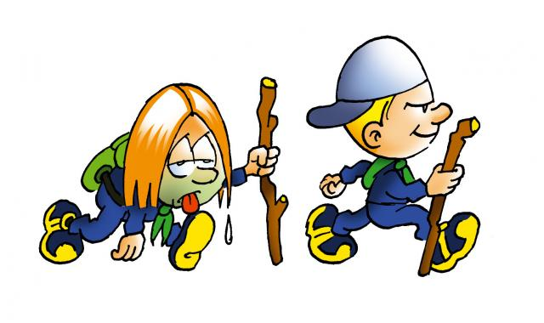
21/4 Knob/bål/ verdenshjørner

28/4 Tovtrækning/stafet/besnøringer

Maj

5/5 Hulebyggermærket Forældrekaffe

12/5 Bålkok/Brændenældesuppe

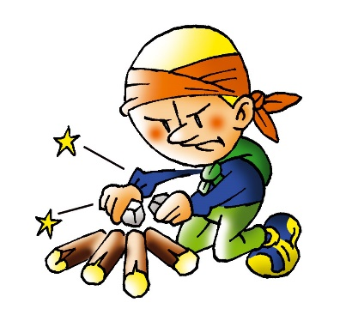
Divisionsturnering (invitation kommer)

26/5 Lege/samarbejde

Juni

2/6 Vi bygger tømmerflåder vi snakker sommerlejr/Forældrekaffe

9/6 Vi sejler med tømmerflåderne i fjorden (ved Uggelhuse Marina)

16/6 Sommerafslutning med grill

23/6 Sankt Hans aften ved hytten

Vi skal på SPEJDERNES LEJR 22 – 26 Juli. Invitationen er kommet

Med minihilsen
Tove, Karina, Helle, Erika og Anna Alvilda



